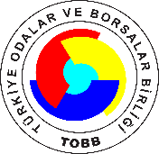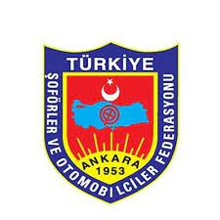

|  |
| --- |
| **PROFESYONEL SÜRÜCÜLÜK MESLEĞİ ÇALIŞTAYI** |
| **15.03.2022** |
| **GÖRÜŞ/ÖNERİ FORMU** |

|  |  |  |  |
| --- | --- | --- | --- |
|  | | | |
|  | | | |
|  | | | |
| **KURUM/KURULUŞ ADI :** | |  | |
|
| **GÖRÜŞLER** | | | **ÖNERİLER** |
|
| **1 -** |  | |  |
|
|
|
|
|
| **2 -** |  | |  |
|
|
|
|
|
| **3 -** |  | |  |
|
|
|
|
|